Jacques Labelle
Naissance : 1741-04-27
Baptême : 1741-04-27

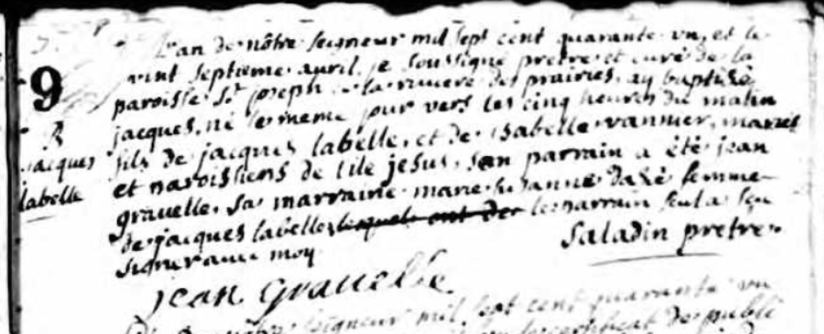

L'an de notre Seigneur mil sept cent quarante un et le
vint septième avril je Soussigné prêtre et curé de la
paroisse St Joseph de la rivière des prairies ay baptisé
jacques né le même jour vers les cinq heures du matin
fils de jacques labelle et de Isabelle Vannier mariés
et paroissiens de l'ile Jésus. Son parrain a été jean
gravelle Sa marainne marie jeanne dazé femme
de jacques labelle Le parrain seul a Sçu
signer avec moi
Saladin prêtre
jean gravelle

Référence : Fond Drouin

